

宏基因组检测报告

项目名称： | 宏基因组检测
客户名称： | 姓名
单 位： | 检测部
项目编号： | 目号
时 间： | 时间

三黍生物编制

1. 项目介绍 2
2. 数据分析流程 2
3. 数据质控 2
3.1 测序结果格式介绍 2
3.2 测序碱基质量值 3
3.3 测序碱基含量分布 4
3.4 数据处理过程和参数 5
3.5 数据质控与统计 5
4. 数据组装 6
5. 基因预测以及基因集构建 7
5.1 gene catalogue基本信息统计 7
5.2 基于基因丰度的样品间相关性和韦恩分析 8
6. 物种组成及丰度分析 9
6.1 物种组成分析 9
7. 功能预测 10
8. 生物地球化学循环功能分析 11
9. 抗性基因注释 11
10. 毒力因子分析 12
11. 可移动遗传元件分析 12
12.重金属抗性基因注释 13
13.群体感应基因注释 13
14. 软件列表 14
15. 文件位置 15
16. 参考文献 15

1. 项目介绍
宏基因组（Metagenomics），也称元基因组，利用新一代高通量测序技术（NGS）以特定环境下微生物群体基因组为研究对象，在分析微生物多样性、种群结构、进化关系的基础上，可进一步探究微生物群体功能活性、相互协作关系及与环境之间的关系，发掘潜在的生物学意义。与传统微生物研究方法相比，宏基因组测序技术规避了绝大部分微生物不能培养、痕量菌无法检测的缺点，因此近年来在环境微生物学研究中得到了广泛应用。

2. 数据分析流程
原始下机数据为fastq格式，首先对原始数据即raw data进行拆分、质量剪切等操作，如果为宿主内或宿主体表微生物同时进行去除宿主污染等操作。得到的序列为优质序列即valid data，使用拼接软件对优质序列进行拼接组装，并进行基因预测。对预测出的基因进行物种以及功能上的注释分类，包括NR、KEGG、eggNOG等。同时得到各样本中物种的相对丰度，在此基础上，进行样本相似性聚类、排序检验以及差异统计比较等分析。整个分析流程参照下图：
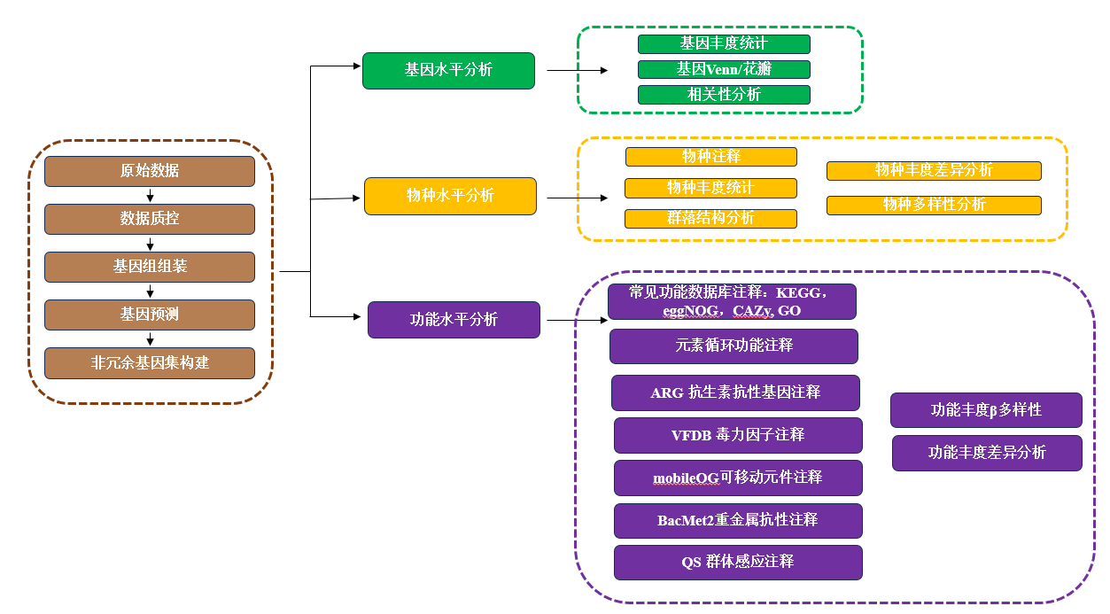

3. 数据质控

3.1 测序结果格式介绍
二代高通量测序结果最初以原始图像数据文件存在，经CASAVA碱基识别后转化为原始测序读段（Sequenced Reads），称为Raw Reads，以FASTQ（简称为fq）文件格式存储。FASTQ是一种存储生物序列及相应质量值的常用文本格式，每条测序读段由四行组成，第一行为测序读段的标识信息，通常以@开头，随后是测序标识别符和描述信息。第二行为测序读段的碱基序列。第三行通常以+开头，存储与第一行相同的信息或为缺省值。第四行为对应碱基的测序质量值，该行字符为第二行对应碱基的质量值加上33后转换为ASCII码，逆向转化即可直观得到每个碱基的质量信息，如下图所示：
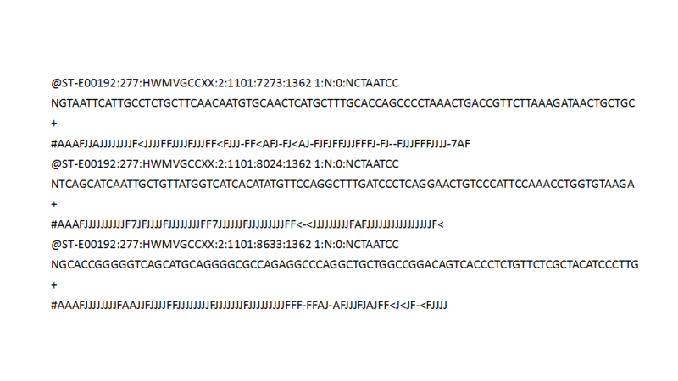
FASTQ格式文件示意图

3.2 测序碱基质量值
碱基质量值（Quality Score或Q-score）是碱基识别（Base Calling）出错的概率的整数映射。通常使用的Phred碱基质量值公式为：Q_{-score} = -10*log₁₀P，其中，P为碱基识别出错的概率。
下表给出了碱基质量值与碱基识别出错的概率的对应关系：
表1 碱基质量值与碱基识别出错的概率的对应关系表
碱基质量值 | 碱基识别出错的概率 | 碱基识别精度
Q10 | 1/10 | 90%
Q20 | 1/100 | 99%
Q30 | 1/1000 | 99.9%
Q40 | 1/10000 | 99.99%
样品原始数据碱基质量值分布图见下图：

注：横坐标为Reads的碱基位置，纵坐标为单碱基错误率。测序错误率受测序仪本身、测序试剂、样品等多个因素共同影响。由于测序过程中化学试剂的消耗，测序错误率会随着测序序列(Sequenced Reads)长度的增加而升高。此特征是Illumina高通量测序平台所具有的
结果目录：Result/group*/1-data_quality/*/error_rate.png

3.3 测序碱基含量分布
碱基类型分布检查用于检测有无AT、GC分离现象,由于所测的序列为随机打断的DNA片段，因随机性打断及碱基互补配对原则，理论上，G和C、A和T的含量每个测序循环上应分别相等，且整个测序过程稳定不变，呈水平线。由于Reads 5’端的前几个碱基为随机引物序列存在一定的偏好性，因此会在碱基分布图中出现前端波动较大的现象。
碱基含量分布图如下所示：

注：横坐标为Reads的碱基位置，纵坐标为单碱基所占比例。
结果目录：Result/group*/1-data_quality/*/ATGC_content.png

3.4 数据处理过程和参数
二代高通量测序平台测序得到的是Pair-End（PE）双端序列数据，对测得的Fastq数据进行质控处理后得到优质的Fasta数据：
具体参数如下：
- 利用fastp对Fastq数据进行质控。采用滑动窗口策略,窗口大小设置4，平均质量值为20，最小保留序列长度为100，fastq自动去除接头序列；
- 如果为宿主内或宿主体表微生物同时进行去除宿主污染操作，利用bowtie2比对去宿主序列。
软件：fastp（v0.12.4）；bowtie2（v2.5.2）

3.5 数据质控与统计
测序得到的原始数据（Raw Data），存在一定的干扰数据（Dirty Data），为了得到高质量的测序数据，以提高后续生物信息分析准确性，首先需要对原始下机数据进行质控和过滤，得到有效数据（Clean Data）。使用fastp对原始数据进行过滤，去除低质量碱基。
原始数据组成图如下所示：

注：Host reads：属于宿主的Reads数的比例。Low quality：过滤掉的低质量Reads数占总Raw Reads数的比例。Clean Reads：经过过滤得到的Clean Reads 数占总Raw Reads数的比例。
结果目录：Result/group*/1-data_quality/*/reads_quality_summary.png
测序数据量及质量统计说明信息表如下：
表1 测序数据量及质量统计说明信息表
表头 | 描述
Sample_name | 样本名称
Raw_reads | 原始数据reads数
Raw_bases（G） | 原始数据碱基数，测序序列的个数乘以测序序列的长度，并转化为以G为单位
Removed_low_quality_Reads | 去除低质量之后的reads数
Removed_Low_Qualitybases(G) | 原始数据过滤后的碱基数，测序序列的个数乘以测序序列的长度，并转化为以G为单位
Removed_host_Reads | 过滤掉宿主之后的reads总数
Removed_host_bases(G) | Clean Data总碱基数
Q20（%） | Phred数值大于20的碱基占总碱基的百分比，一般>90%
Q30（%） | Phred数值大于30的碱基占总碱基的百分比，一般>80%
GC_content（%） | clean reads中G与C占四种碱基的百分比
结果目录：Result/01.clean_data/qc_stats.xlsx

4. 数据组装
序列经过质控后，为了得到更为有效的基因组信息，并对序列进行更为准确的功能注释分析，需要进行宏基因组的组装分析。
分析方法和软件：基于单个样本的reads，使用基于De-Brujin graph原理的拼接软件MEGAHIT对其进行拼接组装，根据kmer间的重叠（overlap）关系，构建De-Brujin graph，获得contigs，筛选500 bp以上的Contigs进行统计并用于后续分析。
从组装结果出发，统计每个样品中Contigs长度的分布，并绘制成图，Contigs长度分布如下所示：

注：横坐标为不同样本，不同颜色代表不同Contigs长度区间，纵坐标为不同长度区间Contigs的数量
结果目录：Result/group*/2-Assembly/contig_length.png

5. 基因预测以及基因集构建
在基因组组装的基础上，进行基因的预测分析，并对预测出来的基因进行后续的基因集构建以及功能注释分析等。
（1）使用Prodigal软件对拼接的Contigs序列进行ORF预测，并将其翻译为氨基酸序列。
（2）对各样品组装的ORF预测结果，采用CD-HIT软件进行去冗余，以获得非冗余的初始gene catalogue（此处，操作上，将非冗余的连续基因编码的核酸序列称之为genes），默认以identity 95%，coverage 90%进行聚类，并选取最长的序列为代表性序列。
（3）使用bowtie2软件，分别将每个样本的clean reads与非冗余基因集进行比对（95 % identity），统计基因在对应样本中的丰度信息。
（4）从比对上的reads数目及基因长度出发，计算得到各基因在各样品中的丰度信息，计算公式如下所示：r为比对上基因的reads数目，L为基因的长度。
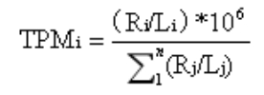

5.1 gene catalogue基本信息统计
使用python对gene catalogue的长度进行统计，gene catalogue长度分布图如下：

注：横坐标为序列长度，纵坐标表示该长度的序列有多少条
结果目录：Result/group*/3-GenePredict/gene_length.png

5.2 基于基因丰度的样品间相关性和韦恩分析
样品间基因丰度相关性是检验实验样本选择是否合理性的重要指标。相关系数越接近1，表明样品之间基因丰度模式的相似度越高。
样品间相关系数热图如下：
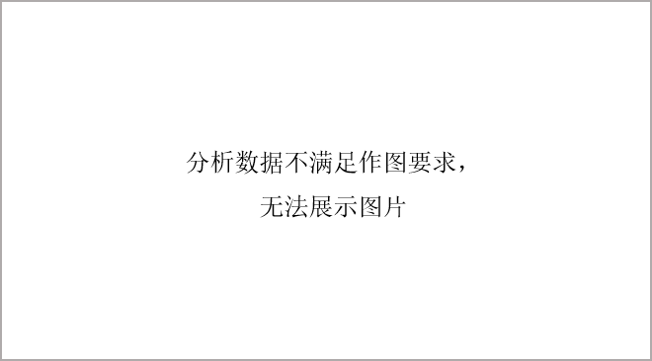
注：不同颜色代表spearman相关系数的高低；相关系数与颜色间的关系见右侧图例说明；颜色越深代表样品间相关系数越大。
结果目录：Result/group*/4-GeneAbundance/Sample_correlation/sample.corr_heatmap.png
为了考察指定样品间的基因数目分布情况，分析不同样品之间的基因共有、特有信息，绘制了韦恩图(Venn Graph)或者upset图，如下：

注：venn图中圆圈相交部分代表样本之间的共有基因，圆圈未相交部分代表各样本的特有元素。upset图中左侧柱状图展示各原始数据集中包含的元素总量。下方交集点的部分，通过横向的对应关系，用点指代左侧的对应数据集名称。通过纵向实现点与点之间的连接，来表示对应数据集之间存在交集的情况。即，通过点与点之间的连接，对应传统韦恩图中圈与圈的重叠。通过纵向的对应关系，对应上方柱状图，表示该交集情况下的交集元素数量。
结果目录：Result/group*/4-GeneAbundance/Venn/upset.png

6. 物种组成及丰度分析
1）使用genes与各功能数据库进行比对。DIAMOND软件将Unigenes与从NCBI的NR数据库中抽提出的细菌(Bacteria)、真菌(Fungi)、古菌(Archaea)和病毒(Viruses)序列进行比对（evalue≤1e-5）；
2）由于每一条序列可能会有多个比对结果，得到多个不同的物种分类信息，为了保证其生物意义，采取LCA算法(应用于MEGAN软件的系统分类)，将出现第一个分支前的分类级别，作为该序列的物种注释信息；
3）从LCA注释结果及基因丰度表出发，获得各个样品在各个分类层级（界门纲目科属种）上的丰度信息，对于某个物种在某个样品中的丰度，等于注释为该物种的基因丰度的加和；
4）从各个分类层级（界门纲目科属种）上的丰度表出发，进行Krona分析，相对丰度概况展示，丰度聚类热图展示，PCA和NMDS降维分析，Anosim组间（内）差异分析，组间差异物种的Metastat和LEfSe多元统计分析。

6.1 物种组成分析
根据分类结果，将分类结果归为4类：古细菌（Archaea）、细菌（Bacteria）、真菌（Fungi）和病毒（Virus）；所有分类的信息在All中。
结果目录：Result/group*/5-TaxAnnotation/1.Tables

7. 功能预测
目前常用的功能数据库主要有：
Kyoto Encyclopedia of Genes and Genomes（KEGG）；
Evolutionary genealogy of genes: Non-supervised Orthologous Groups（eggNOG）；
Carbohydrate-Active enzymes Database (CAZy)
Gene Ontology (GO)
KEGG数据库于1995年由Kanehisa Laboratories推出0.1版，目前发展为一个综合性数据库，其中最核心的为KEGG PATHWAY和KEGG ORTHOLOGY数据库。在KEGG ORTHOLOGY数据库中，将行使相同功能的基因聚在一起，称为Ortholog Groups（KO entries），每个KO包含多个基因信息，并在一至多个pathway中发挥作用。而在KEGG PATHWAY数据库中，将生物代谢通路划分为7类，分别为：细胞过程（Cellular Processes）、环境信息处理（Environmental Information Processing）、遗传信息处理（Genetic Information Processing）、人类疾病（Human Diseases）、新陈代谢（Metabolism）、生物体系统（Organismal Systems）、药物发展（Drug Development），其中每类又被系统分类为二、三、四层。第二层目前包括有43种子pathway；第三层即为其代谢通路图；第四层为每个代谢通路图的具体注释信息。
eggNOG数据库是利用Smith-Waterman比对算法对构建的基因直系同源簇（Orthologous Groups）进行功能注释，eggNOG V4.1涵盖了2031个物种的基因，构建了约19万个Orthologous Groups。
CAZy数据库是研究碳水化合物酶的专业级数据库，主要涵盖6大功能类：糖苷水解酶（Glycoside Hydrolases，GHs），糖基转移酶（Glycosyl Transferases，GTs），多糖裂合酶（Polysaccharide Lyases，PLs），碳水化合物酯酶（Carbohydrate Esterases，CEs），辅助氧化还原酶(Auxiliary Activities，AAs)和碳水化合物结合模块（Carbohydrate-Binding Modules，CBMs）。
GO是基因本体联合会（Gene Ontology Consortium）所建立的数据库，旨在建立一个适用于各种物种的，对基因和蛋白功能进行限定和描述的，并能随着研究不断深入而更新的语义词汇标准，适用于各物种。GO按照生物过程（Biology Process），分子功能（Molecular Function）和细胞组成（Celular component）对基因进行注释和分类。通过GO富集分析可以粗略了解差异基因富集在哪些生物学功能、途径或者细胞定位。
功能注释基本步骤：
[1]. 使用eggNOG-mapper软件将非冗余基因与各功能数据库进行比对，取e<1e-5的注释，筛选具有最高序列相似性的蛋白，从而得到功能注释信息；
[2]. 从比对结果出发，统计不同功能层级的相对丰度（各功能层级的相对丰度等于注释为该功能层级的基因的相对丰度之和）。
结果目录：Result/group*/7-FunctionAnnotation

8. 生物地球化学循环功能分析
生物地球化学循环（biogeochemical cycle），即在地球表层生物圈中，生物有机体经由生命活动，从其生存环境的介质中吸取元素及其化合物（常称矿物质），通过生物化学作用转化为生命物质，同时排泄部分物质返回环境，并在其死亡之后又被分解成为元素或化合物（亦称矿物质）返回环境介质中。这一个循环往复的过程，称为生物地球化学循环。生物地球化学循环还包括从一种生物体（初级生产者）到另一种生物体（消费者）的转移或食物链的传递及效应。生物地球化学循环是地球系统科学的核心研究方向之一，对碳（C）、氮（N）、磷（P）、硫（S）及重金属等元素在地球圈层中的循环过程进行描述、示踪和预测是生物地球化学循环研究的重要内容。
基于KEGG和已发表的文献资料信息，构建了碳固定、氮循环、磷循环、硫循环和甲烷代谢标记基因集。通过从数据库功能注释结果中提取上述信息，基于TPM丰度计算方法，进行功能组成分析，差异分析和相关性分析。
结果目录：Result/group*/9-METABOLIC

9. 抗性基因注释
不管是人肠道微生物还是其他环境微生物中，抗性基因是普遍存在的。抗生素的滥用导致人体和环境中微生物群落发生不可逆的变化，对人体健康和生态环境造成风险，因此抗性基因的相关研究受到了研究者的广泛关注。
通过ARGs-OAP对抗性基因进行注释。常见的抗性基因数据库包括ARDB（Antibiotic Resistance Genes Database）和CARD（Comprehensive Antibiotic Resistance Database）数据库，ARGs-OAP proto整合了两种抗性数据库，并结合NCBI-NR数据库中的ARG序列整合为SARGfam（structured antibiotic resistance genes database）数据库，基于隐马尔可夫模型（HMM）来鉴定组装序列，对ARGs基因进行定性定量，及subtype分类。
结果目录：Result/group*/10-ARG

10. 毒力因子分析
来源于微生物，并对微生物自身侵染和引起特定宿主疾病具有促进作用的物质称为毒力因子（virulent factor），主要包括细菌毒素、调节细菌粘附作用的细胞表面蛋白、对细菌本身具有保护作用的蛋白、细胞表面碳水化合物以及具有细菌致病性的水解酶等。毒力因子数据库VFDB（http://www.mgc.ac.cn/VFs/），是一个可靠的一体化的病原菌毒力因子信息管理网络数据库。
结果目录：Result/group*/11-VFDB
- 可移动遗传元件分析
可移动遗传元件（Mobile genetic elements, MGEs）包含了超过70w条参考序列，涵盖了各种可移动基因元件，如质粒、噬菌体、基因组岛、转座子和插入序列等。MGE能够在细胞内外移动、携带编码特定功能基因的基因组片段，在生物体基因转移和基因重组方面以及物种进化方面起着重要作用。MGE也是横向基因转移事件的指示物，代表着生物体对不同环境的主要适应性机制。在mobileOG-db数据库中，主要分以下几个类别：Replication/Recombination/Repair (RRR), Integration/Excision (IE), Stability/transfer/defense (STD), inter-organism Transfer (T) and Phage related biological processes (P)
可移动元件mobileOG.xlsx结果表头说明信息如下：
表头 | 描述
mobileOG Entry Name | mobileOG数据库的ID
Best Hit ID | 最佳匹配的蛋白质ID
mobileOG Cluster | mobileOG数据库中的聚类ID
Name | 基因/蛋白质名称
Manual Annotation | 人工注释，描述了该基因或蛋白质的功能和特征
Major mobileOG Category | 主要的mobileOG分类
Minor mobileOG Categories | 次要的mobileOG分类
Reference(s) | 相关的参考文献
Evidence | 依据类型
结果目录：Result/group*/12-mobileOG

12.重金属抗性基因注释
BacMet（antibacterial biocide and metal resistance genes database）数据库全称为抗菌杀菌剂与金属抗性基因数据库。数据库包含了抗金属离子的基因（metal resistance genes, MRGs）和抗杀菌剂的基因（biocide resistance genes, BRGs）两大类，共计753个实验验证基因和155512个预测基因。
重金属抗性丰度结果表表头信息如下：
表头 | 描述
GeneID | 组装预测到的基因序列ID
taxonomy | 对应注释到的物种
Gene_name | 基因名称
Accession/GenBank_ID | 在数据库中的序列ID
Compound | 与基因相关的重金属或化合物
Source | 依据来源，分为预测/实验验证
NCBI_annotation | NCBI 数据库中对该基因的注释信息
结果目录：Result/group*/13-BacMet2

13.群体感应基因注释
群体感应（quorum sensing，QS）是细菌通过感知特定群体感应信号分子（quorum sensing signal molecule，QSSM）的浓度阈值，以调节菌群基因表达，改变细菌及菌群行为的系统。这种调节机制在细菌与宿主的相互作用中也发挥重要作用。当细菌释放群体感应信号分子（quorum sensing signal molecule，QSSM）被宿主感知，启动相关信号通路，激活或抑制基因表达。目前研究表明宿主细胞的细胞膜、细胞质、细胞器和细胞核等均参与群体感应信号分子（quorum sensing signal molecule，QSSM）刺激的多种信号通路，以此介导宿主的相关免疫应答。
群体感应丰度结果表表头信息如下：
表头 | 描述
GeneID | 组装预测到的基因序列ID
taxonomy | 对应注释到的物种
Entry | Uniport数据库ID
Reviewed | Uniport数据库中，该条目是否经过审查
Entry Name | Uniport数据库中的名称
Gene Names | 基因名称
Length | 该蛋白序列的长度
Protein names | 蛋白名称
Function [CC] | 蛋白质功能描述
Protein family | 蛋白质家族
结果目录：Result/group*/14-QS

14. 软件列表
表5 软件列表信息
软件 | 版本号 | 网址 | 分析内容
fastp | 0.12.4 | https://github.com/OpenGene/fastp | 原始测序数据质控
bowtie2 | 2.5.2 | bowtie2 | 去宿主污染
megahit | 1.2.9 | https://github.com/voutcn/megahit | 组装
diamond | 2.1.8 | https://github.com/bbuchfink/diamond | 序列比对
MEGAN | 6.25 | https://github.com/husonlab/megan-ce | 物种分类
eggnog mapper | 2.1.10 | https://github.com/eggnogdb/eggnog-mapper | 功能注释
krona | 2.8.1 | https://github.com/marbl/Krona | krona多级物种组成图
Lefse | 1.1.2 | https://github.com/SegataLab/lefse | Lefse分析
r | 4.2.3 | https://www.r-project.org/ | 绘图
ggplot2 | 3.4.2 | https://ggplot2.tidyverse.org/ | 柱状图、箱线图、功能通路图
ggvenn | 0.1.10 | https://github.com/yanlinlin82/ggvenn | 韦恩图
upset | 1.4.0 | https://github.com/hms-dbmi/UpSetR | Upset图
pheatmap | 1.0.12 | https://cran.r-project.org/web/packages/pheatmap/index.html | 热图
ropls | 1.32.0 | https://bioconductor.org/packages/release/bioc/html/ropls.html | 多维统计分析
ggtree | 3.6.0 | https://github.com/YuLab-SMU/ggtree | 树图
corrplot | 0.92 | https://cran.r-project.org/web/packages/corrplot/index.html | 相关性热图
metagenomeSeq | 1.40.0 | https://github.com/HCBravoLab/metagenomeSeq | metagenomeSeq分析

15. 文件位置
详见README文件
结果目录：Result/README.txt

16. 参考文献
Bolger A M, Lohse M, Usadel B. Trimmomatic: a flexible trimmer for Illumina sequence data[J]. Bioinformatics, 2014, 30(15):2114-2120.
Li D, Liu C M, Luo R, et al. MEGAHIT: an ultra-fast single-node solution for large and complex metagenomics assembly via succinct de Bruijn graph[J]. Bioinformatics, 2015, 31(10): 1674-1676.
Li D, Luo R, Liu C M, et al. MEGAHIT v1. 0: a fast and scalable metagenome assembler driven by advanced methodologies and community practices[J]. Methods, 2016, 102: 3-11.
Land M L, Locascio PF, Chen G L, et al. Prodigal: prokaryotic gene recognition and translation initiation site identification[J]. Bmc Bioinformatics, 2010, 11(1):119-119.
Qin J J, Li R Q, Raes J J, et al. Qin J, Li R, Raes J, et al. A human gut microbial gene catalogue established by metagenomic sequencing[J]. Nature, 2010, 464(7285):59-65.
Zeller G, Tap J, Voigt A Y, et al. Potential of fecal microbiota for early-stage detection of colorectalcancer[J]. Molecular Systems Biology, 2015, 10(11):766.
Villar E, Farrant G K, Follows M, et al. Ocean plankton. Environmental characteristics of Agulhas rings affect interocean plankton transport.[J]. Science, 2015, 348(6237):1261447.
Cotillard A, Kennedy S P, Ling C K, et al. Corrigendum: Dietary intervention impact on gut microbial gene richness[J]. Nature, 2013, 500(7464):585-8.
Le C E, Nielsen T, Qin J, et al. Richness of human gut microbiome correlates with metabolic markers[J]. Nature, 2013, 500(7464):541-6.
Benjamin Buchfink, Chao Xie & Daniel H. Huson, Fast and Sensitive Protein Alignment using DIAMOND, Nature Methods, 12, 59–60 (2015) doi:10.1038/nmeth.3176.
Ondov B D, Bergman N H, Phillippy A M. Interactive metagenomic visualization in a Web browser.[J]. BMC Bioinformatics,12,1(2011-09-30), 2011, 12(1):385.
Avershina E, Frisli T, Rudi K. De novo Semi-alignment of 16S rRNA Gene Sequences for Deep Phylogenetic Characterization of Next Generation Sequencing Data[J]. Microbes & Environments, 2013, 28(2):211-216.
Noval R M, Burton O T, Wise P, et al. A microbiota signature associated with experimental food allergy promotes allergic sensitization and anaphylaxis[J]. Journal of Allergy & Clinical Immunology, 2013, 131(1):201-212.
White J R, Nagarajan N, Pop M. Statistical Methods for Detecting Differentially Abundant Features in Clinical Metagenomic Samples[J]. Plos Computational Biology, 2009, 5(4):e1000352.
Segata N, Izard J, Waldron L, et al. Metagenomic biomarker discovery and explanation.[J]. Genome Biology, 2011, 12(6):R60.
Kanehisa M, Goto S, Hattori M, et al. From genomics to chemical genomics: new developments in KEGG.[J]. Nucleic Acids Research, 2006, 34(Database issue):FT454.
Kanehisa M, Goto S, Sato Y, et al. Data, information, knowledge and principle: back to metabolism in KEGG.[J]. Nucleic Acids Research, 2014, 42(Database issue):199-205.
Powell S, Forslund K, Szklarczyk D, et al. eggNOG v4.0: nested orthology inference across 3686 organisms[J]. Nucleic Acids Research, 2014, 42(Database issue):231-9.
Cantarel B L, Coutinho P M, Rancurel C, et al. The Carbohydrate-Active EnZymes database (CAZy): an expert resource for Glycogenomics[J]. Nucleic Acids Research, 2009, 37(Database issue):FT233.
Bäckhed F, Roswall J, Peng Y, et al. Dynamics and Stabilization of the Human Gut Microbiome during the First Year of Life.[J]. Cell Host & Microbe, 2015, 17(5):690-703.
Qin J, Li Y, Cai Z, et al. A metagenome-wide association study of gut microbiota in type 2 diabetes.[J]. Nature, 2012, 490(7418):55-60.
Karlsson FH; Tremaroli V; Nookaew I; Bergström G; Behre CJ; Fagerberg B; Nielsen J; Bäckhed F. Gut metagenome in European women with normal, impaired and diabetic glucose control.[J]. Nature, 2013, 498(7452):99-103.
Karlsson F H, Fåk F, Nookaew I, et al. Symptomatic atherosclerosis is associated with an altered gut metagenome[J]. Nature Communications, 2012, 3(4):1245.
Xie C, Mao X, Huang J, et al. KOBAS 2.0: a web server for annotation and identification of enriched pathways and diseases[J]. Nucleic Acids Research, 2011, 39(Web Server issue):316-22.
Mistry J, Finn R D, Eddy S R, et al. Challenges in homology search: HMMER3 and convergent evolution of coiled-coil regions.[J]. Nucleic Acids Research, 2013, 41(12):e121-e121.
Altschul, S.F., Gish, W., Miller, et al. Basic local alignment search tool[J]. Journal of Molecular Biology, 1990, 215(3): 403-410.
Chen L, Jian Y, Yu J, et al. VFDB: a reference database for bacterial virulence factors[J]. Nucleic Acids Research, 2005, 33(Database issue):FT425-FT428.
WinneMW1urg R, Baldwin T K, Urban M, et al. PHI-base: a new database for pathogen host interactions.[J]. Nucleic Acids Research, 2006, 34(Database issue):M1G59.

